* Pajak Pertambahan Nilai (PPN)”

*by* Aurora Borealis

**Submission date:** 18-Dec-2021 07:12PM (UTC+1100)

**Submission ID:** 1733266578

**File name:** TUGAS_PAJAK_KEL_5-1_1.docx (163.54K)

**Word count:** 2028

**Character count:** 12531



MAKALAH

“ Pajak Pertambahan Nilai (PPN)”

Untuk memenuhi tugas kelompok mata kuliah P erpajakn yang dibimbing oleh Ibu Rafikhen Novia Ayuanti , S.E,M M

Disusun Oleh :

* 1. SELVI FEBI SAFITRI (19130210309)
  2. DITA DWI ANDANI (19130210313)

5A7 Manajemen

Universitas Islam Kadiri-Kediri Fakultas Ekonomi/Prodi Manajemen 2021/2022

**KATA PENGANTAR**

Alhamdulillah, dengan segal a atas rahmat dan ridho dari Allah yang maha esa sudah memberikan kemudahan, sebagaimana penulis bisa menyelesaikan proposal makalah ini dengan baik sesuai dengan yang diharapkan. Makalah yang berjudul ”Analisis Jurnal PPN”. Sebagai tugas mata kuliah Perpajakan.

Dalam penyusunan proposal makalah tentang mata kuliah perpajakan sudah memberikan moral serta material sebagaimana penulis sudah menerima materi,dengan ini penulis mengucapkan banyak sekali berterimakasih untuk bapak ibu pembimbing diantaranya ialah :

1. Prof .Dr. H. Ali Maschan Moesa, M.Si. selaku Rektor Universitas Islam Kadiri
2. Ustadus Sholihin, S.E.,M M. selaku Dekan Fakultas Ekonomi Universitas Islam Kadiri
3. Erwin Syahputra. S.E.,M.M. Ketua Program Studi Manajemen Universitas Islam Kadiri
4. Ibu Rafikhen Novia Ayuanti, S.E., M.M Dosen P engampu Mata Kuliah Perpajakan
5. Semua teman-teman penulis.

Penulis sangat begitu mengerti bahwa banyak kekurangan pada pengerjaan ini,oIeh karena itu penulis ingin meminta saran atau kritik yang bisa m emotivasi dan membangun kembali kesalahan yang dibuat oleh penulis.

Kediri, 14 Desember 2021

Penulis

2

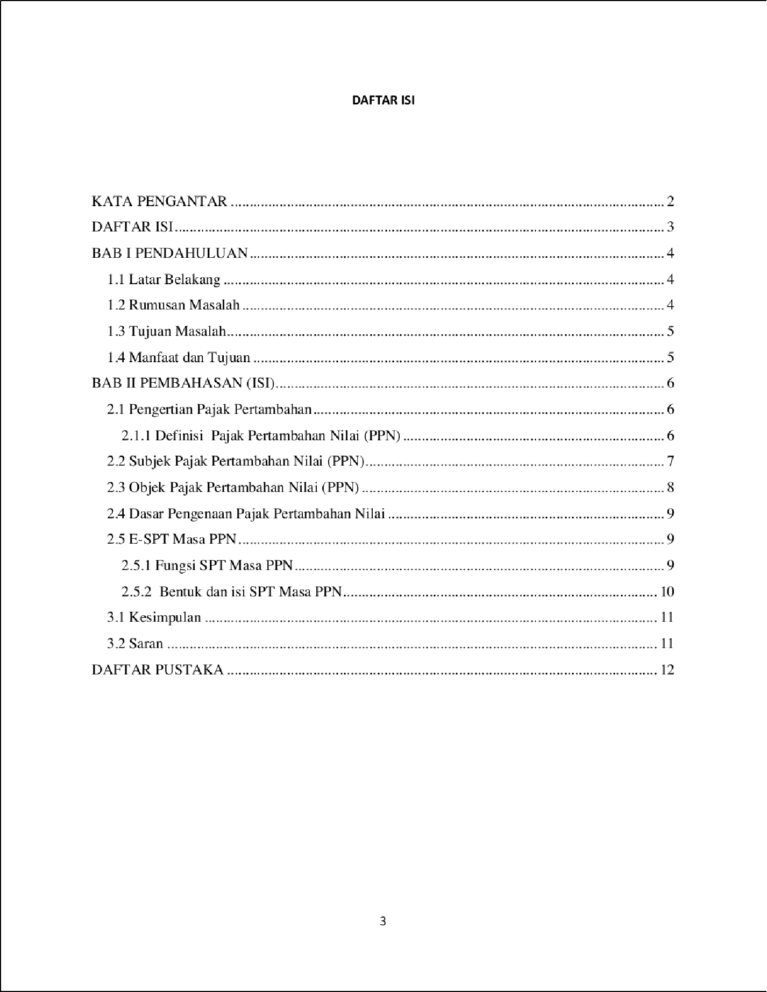

6

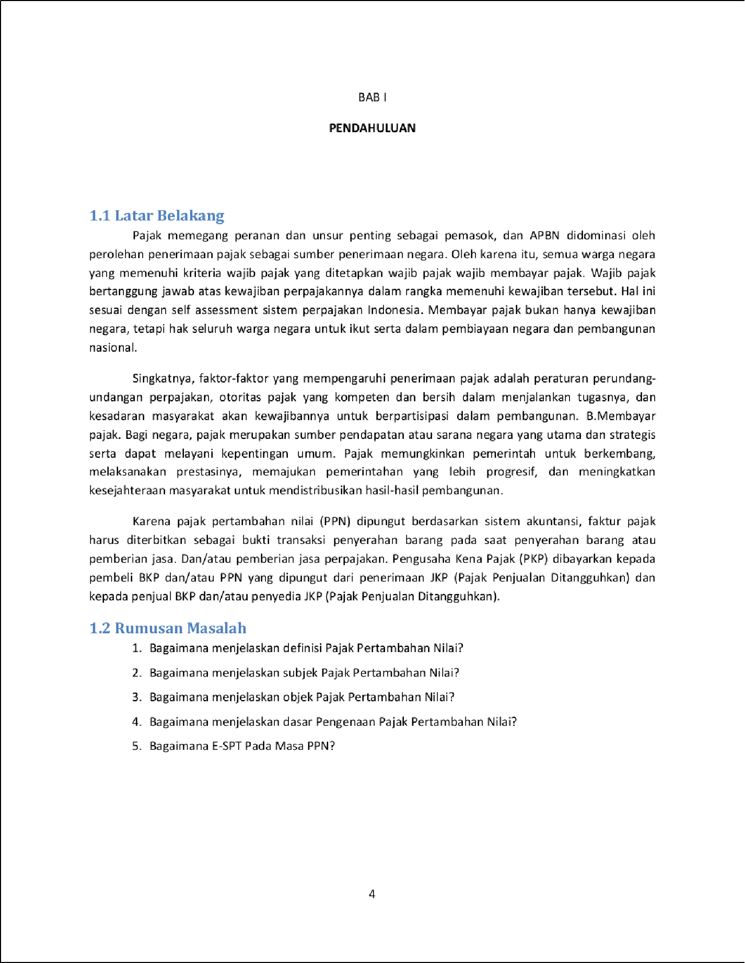

1

8

8

1

* 1. ’l’tij nan M asal ali
     1. Untuk mengetahui pengertian definisi pajak pertambahan nilai dan megetahui subjek pajak pertambahan nilai
     2. Untuk mengetahui subjek pajak pertambahan nilai dan dasar pengenaan pajak pertambahan nilai
     3. Untuk mengetahui objek pajak pertambahan nilai
  2. M anfaat tlan ’l’tij nan

Dengan adanya Maksud dibuat makalah ini adalah untuk mengetahui dan mempelajari masalah dari analisis Pajak Pertambahan Nilai (PP N) untuk semua masyarakat,mahasiswa, penulis, dan pembaca agar lebih jelas untuk memahami materi. pembelajaran makalah ini untuk memenuhi tugas perpajakan dan di ampu oleh dosen bu Rafikhen Novia Ayuanti, S.E., M.M

5

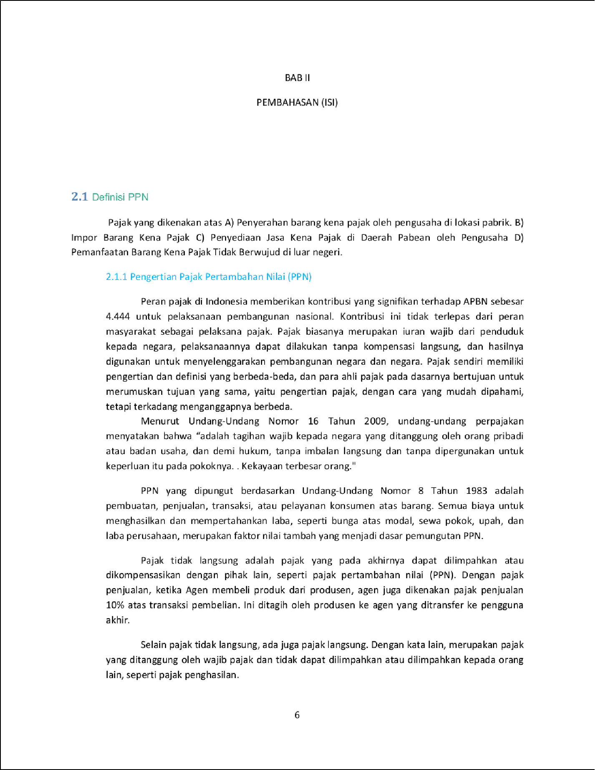

10

1

1

1

10

1

1

Pajak Pertambahan Nilai adalah pajak yang dipungut atas nilai tambah barang atau jasa, dan penyerahan barang atau jasa kena pajak oleh pengusaha kena pajak juga dikenal sebagai pajak pertambahan nilai (PPN) atau pajak barang dan jasa (GST). ditelepon.

PP N adalah pajak tidak langsung. H. Pajak dibayar oleh pihak Iain yang bukan wajib pajak. Artinya, pembayar pajak (konsumen akhir) tidak mem bayar pajak yang mereka bayarkan kepada profesional secara Iangsung.

2.Z Su bjek Pajak Pertamba ha n Nilai (PPN)

1. Pengusaha

Seorang pengusaha, dalam bentuk apapun dalam suatu perusahaan atau lingkungan kerja, membuat, mengimpor, mengekspor, memperdagangkan barang, menggunakan barang tidak berwujud di luar pabean, melakukan transaksi jasa, atau menggunakan jasa, orang perseorangan atau orang yang sah. Dari luar adat setempat.

1. Pengusaha Ken a Pajak

Pengusaha Kena Pajak Dengan kata Iain, pengusaha yang mengekspor BKP bersertifikat PKP.

1. Pengusaha Kecil

Pemilik usaha kecil adalah pengusah a yang mengajukan pada tahun an ggaran.

* 1. Total penjualan adalah Rp. BKP di bawah 240.000.000,00
  2. Total penjualan adalah Rp. JKP di bawah 120,000.00

1. Hubungan Istimewa

Pasal 2 UU PPN 1984 dapat menimbulkan hubungan khusus karena alasan- alasan sebagai berikut:

1) Partisipasi

1. Pengusaha dengan kepentingan langsung atau tidak langsung 25P« atau lebih dari pengusaha Iain.
2. Hubungan antar pengusaha mencakup paling sedikit 25% kepemilikan dua atau lebih pengusaha.
3. Hubungan antara dua pengusaha atau lebih dimana pengusaha tersebut memiliki 25P« atau lebih modal.
4. Manajemen P engusaha Seorang pengusaha menguasai pengusaha Iain, atau dua atau lebih pengusaha langsung atau tidak langsung berada di bawah penguasaan pengusaha yan g sama.
5. Hubungan keluarga
   1. Hubungan antara darah dan air mani berada pada garis lurus yang menurun hingga derajat dan/atau satu sama Iain.
   2. Darah lengkap 1 kelas: ayah, ibu, anak.
   3. Darah yang agak sama: saudara laki-laki, saudara perempuan.
   4. Cemenda hanya sekali: Ayah mertua dan menantu laki-laki.

7

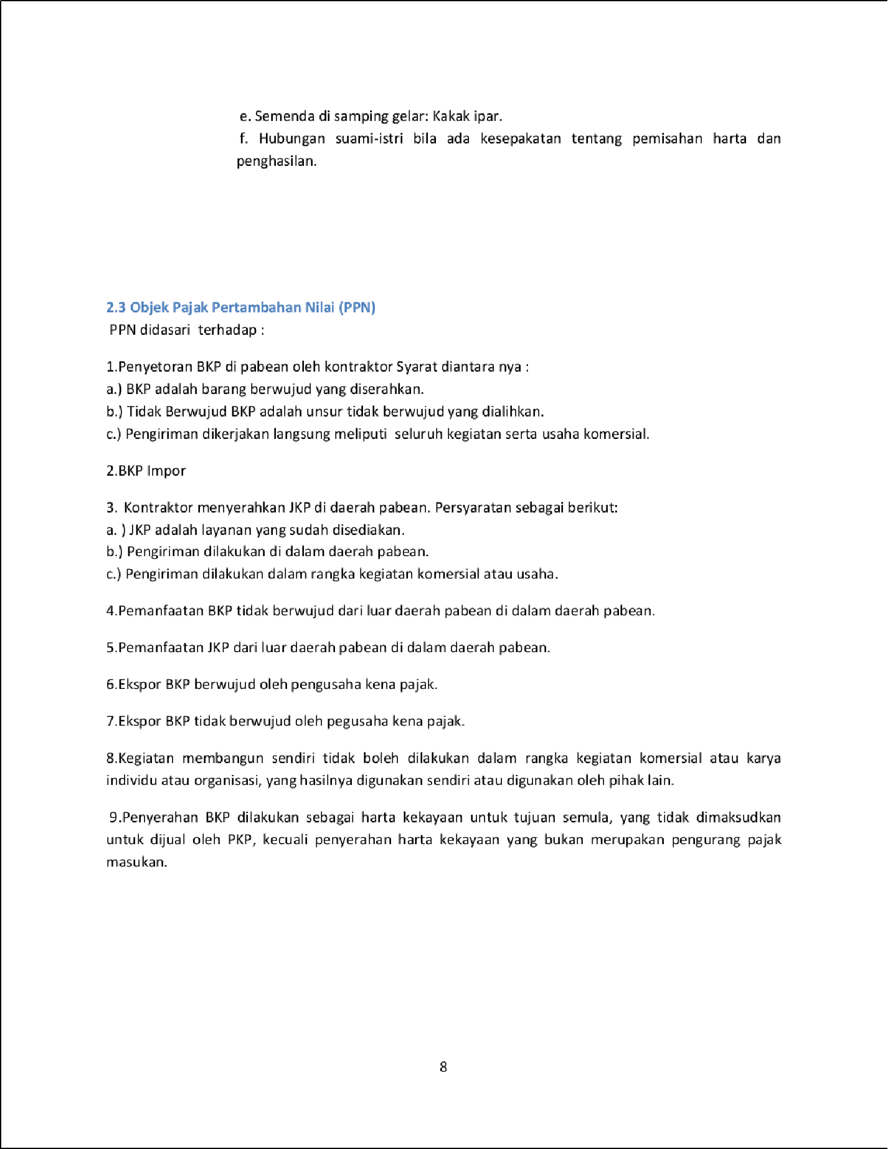

3

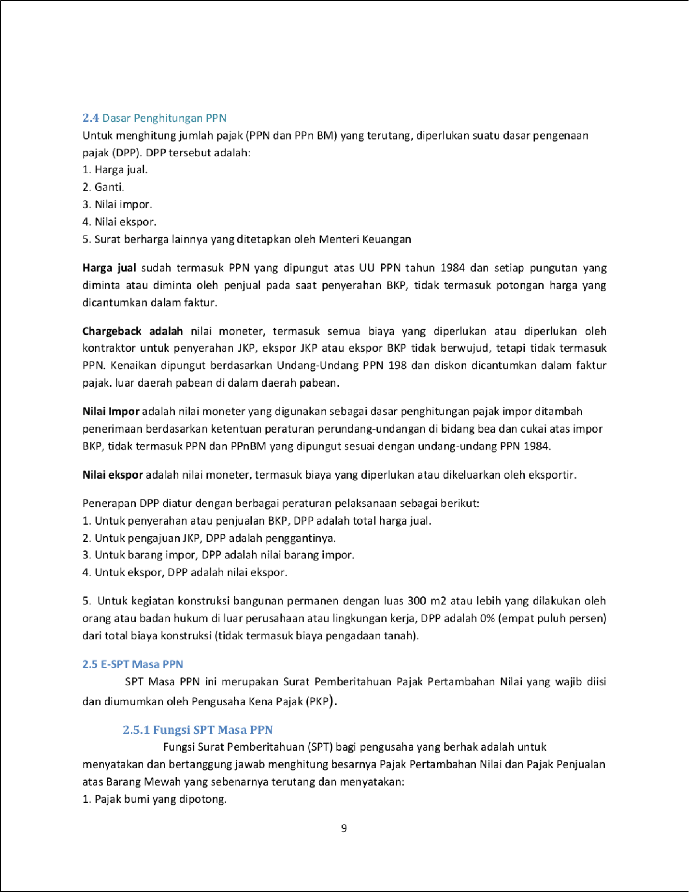

2

4

2

5

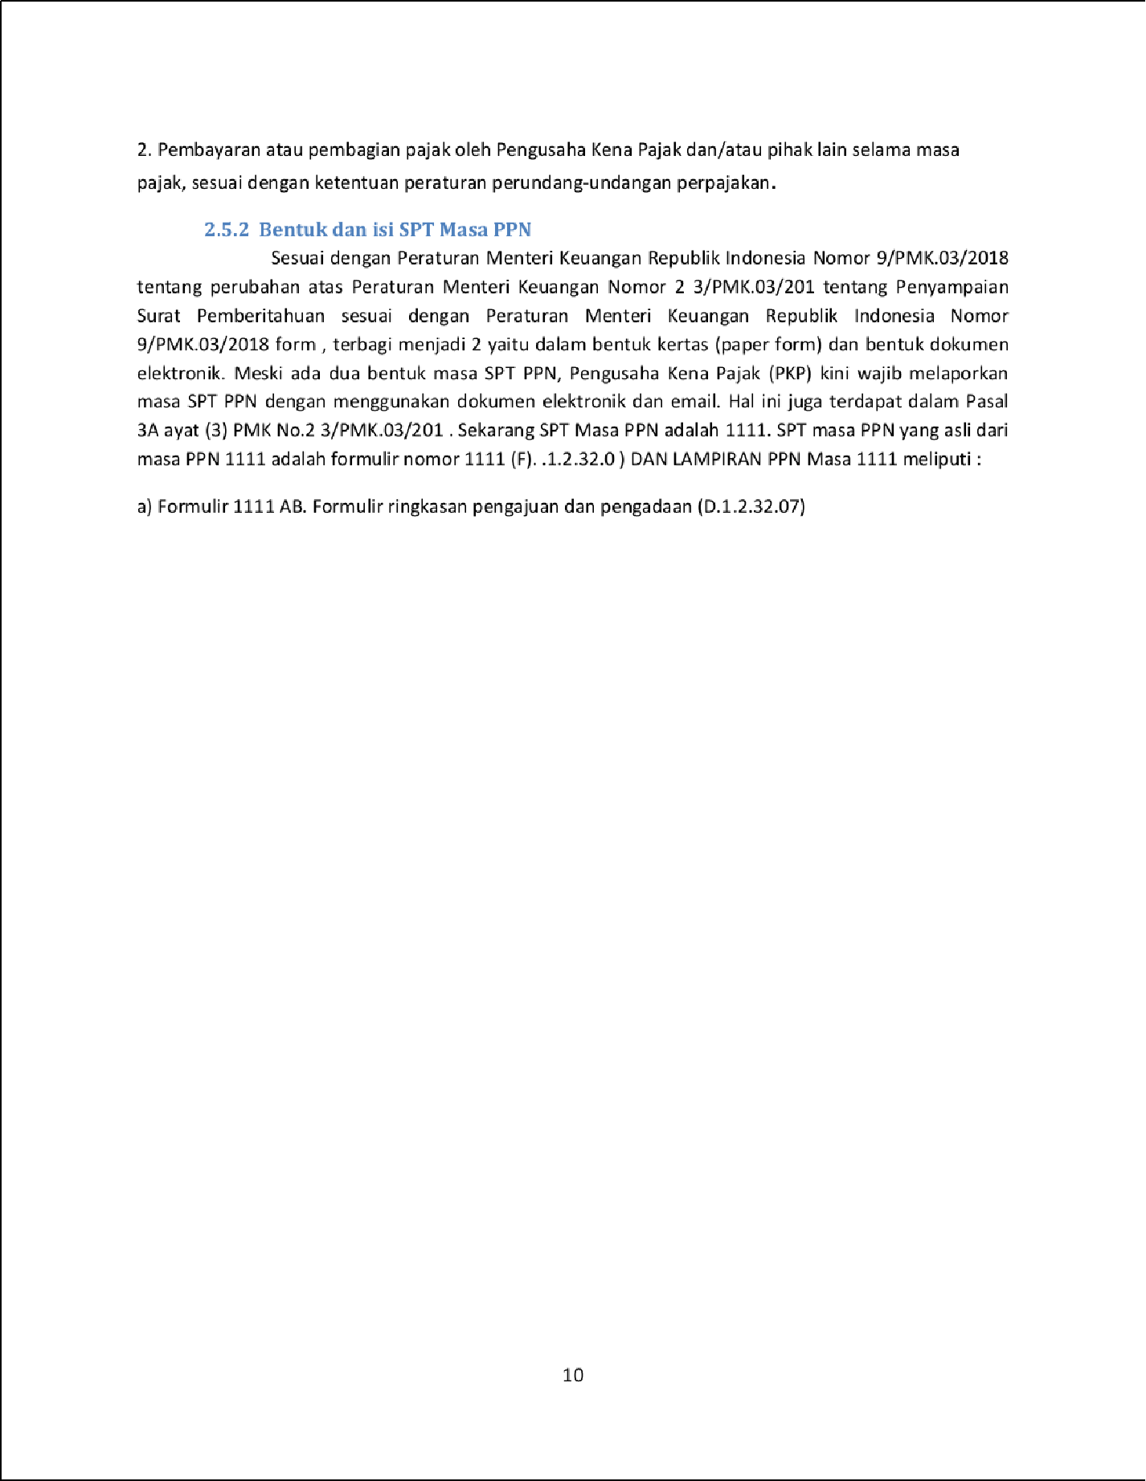

7

5

9

BAB III P ENUTUP

* 1. Kesi mpu la n
     1. Seperti yang baru saja dijelaskan, P PN didasarkan pada beberapa faktor, antara Iain perkembangan transaksi komersial dan bentuk konsumsi masyarakat, termasuk objek pajak pertambahan nilai.
     2. pajak pertambahan nila i untuk pembangunan sendiri dengan menggunakan sistem self- assessment, yaitu wajib pajak harus menghitung besarnya pajak, membayar dan melaporkan tunggakan pajak sesuai dengan peraturan perpajakan yang berlaku dengan tarif pajak 10 nm. dasar pengenaan pajak untuk membangun sendiri adalah 20Po dikalikan dengan biaya yang dikeluarkan oleh Wajib Pajak pada bulan sebelumnya

3.Z Sa ra n

Berdasarkan kesimpulan yang sudah dilampirkan di atas,maka penulis memberikan saran yaitu dengan pengawas an seluruhnya antara transaksi yang kena pajak dinaikkan atau ditingkatkan dengan melalui masa masa nya sehingga PP N bisa dengan mudah dan secara maksimal bisa mencapai target.

DAFTAR PUSTAKA

Wibowo subekti Pajak— 10 Feb 2019/fungsi-Surat-Pemberitahuan-spt-masa-ppn Mardiasmo,M.B.A (2019). Perpajakan (Edisi Revisi).Yogyakarta : Penerbit Andi Repository.uin-suska.ac.id

Karya ilmiah perpustakaan UKDC

12

## “ Pajak Pertambahan Nilai (PPN)”

27

ORIGINALITY REPORT

## %

SIMILARITY INDEX

27%

INTERNET SOURCES

15%

PUBLICATIONS

19%

STUDENT PAPERS

PRIMARY SOURCES

7

# repository.uin-suska.ac.id

Internet Source %

1

2

6%

Submitted to Forum Perpustakaan Perguruan Tinggi Indonesia Jawa Timur

Student Paper

3

Submitted to Unika Soegijapranata

Student Paper %

3

4

2%

Submitted to Fakultas Ekonomi Universitas Indonesia

Student Paper

2

Submitted to Kookmin University

Student Paper %

5

2

[www.slideshare.net](http://www.slideshare.net/)

Internet Source %

6

2

[www.online-pajak.com](http://www.online-pajak.com/)

Internet Source %

7

2

[www.coursehero.com](http://www.coursehero.com/)

Internet Source %

8

9

[www.proscg.com](http://www.proscg.com/)

10

Internet Source

%

2

repositori.ukdc.ac.id

1

Internet Source %

### Exclude quotes On Exclude bibliography On

Exclude matches < 30 words